
今日动态
第二周 9月8日 星期二 晴
一、晨间入园
1.出勤：今日来园28人
2.入园情况：今天早上入园时间，28位小朋友都能保持开心愉快的情绪入园，非常棒！
二、集体活动：社会《小小值日生》
孩子们升入大班以后，自理能力明显增强，有很强烈地乐于帮助别人做事的愿望，尤其是在当老师说需要帮着收拾、整理东西的时候，孩子们表现出极大的热情，都喜欢听到帮助别人做事后老师的赞扬，心中会充满无限的自豪感，但有的小朋友没有掌握正确的整理方法，或是不能正确判断某件事是不是可以去做，有时会出现“一窝蜂，好心办错事，越帮越忙”等现象。因此，为了满足大多数孩子的这种愿望，增强孩子为集体服务的意识，更为了让孩子养成一个良好的生活习惯，掌握一些收拾整理的技巧，特设计了本教学活动。在生活中寻找教育契机，为孩子们提供锻炼的机会。

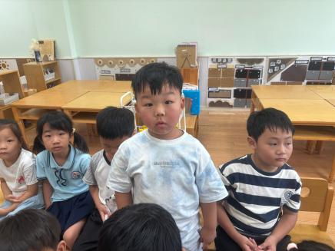 | 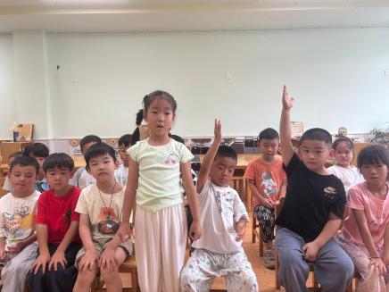 | 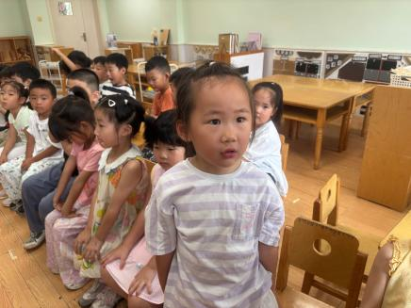
四、我和弟弟妹妹一起户外
今天大班的哥哥姐姐带着弟弟妹妹一起户外游戏。
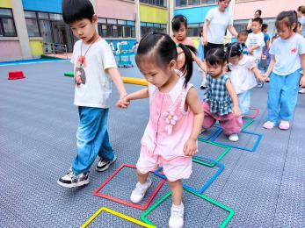 | 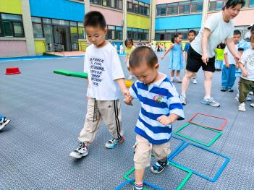 | 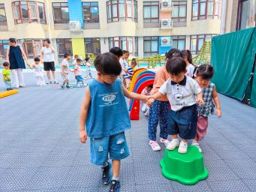
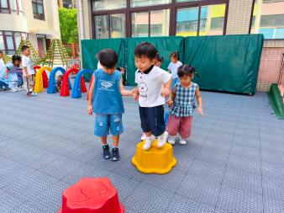 | 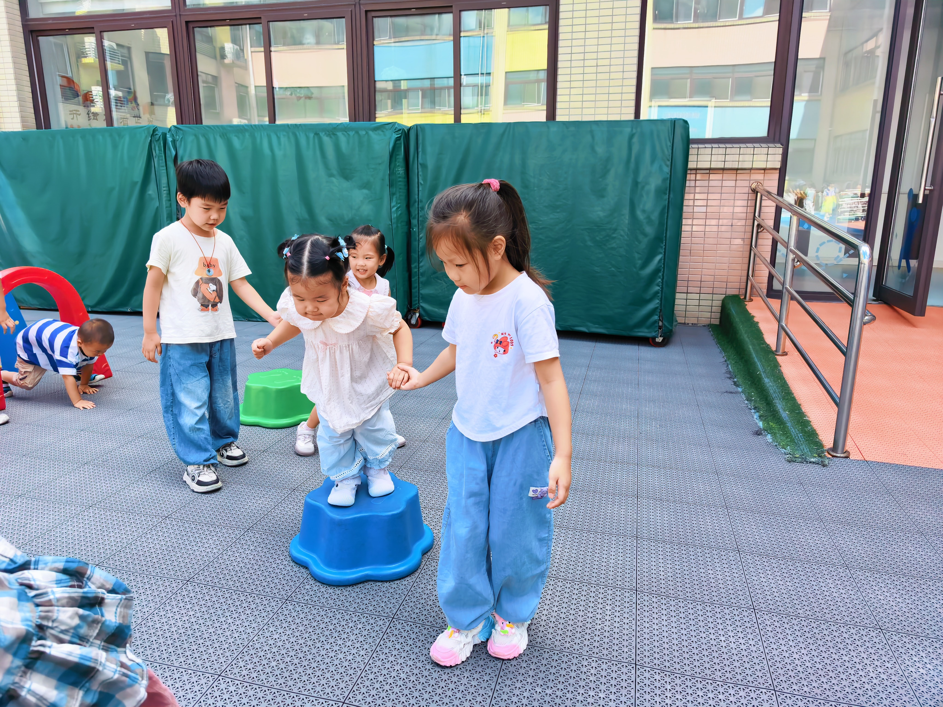 | 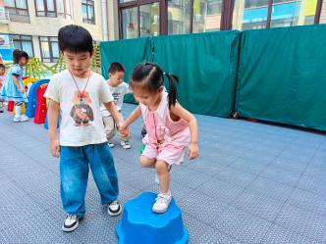
五、我和托班弟弟妹妹一起玩区域
今天大班的哥哥姐姐带着弟弟妹妹一起区域游戏。
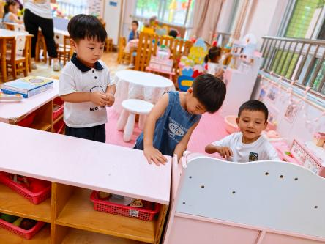 | 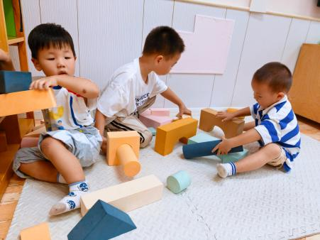 | 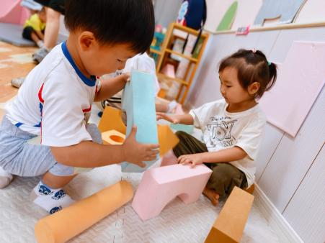
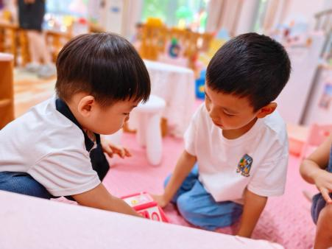 | 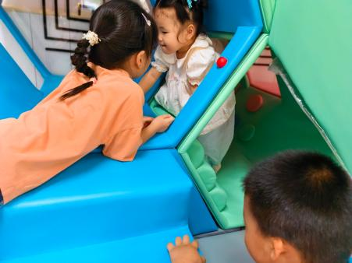 | 